**FORMAÇÃO FULL-STACK**

**Boas vindas ao Explorer**

3 Pilares: Coding (código)70% – Networking (relacionamento)20% – Branding (marca pessoal)10%

Land: Irá desenvolver e terá os conteúdos comportamentais, dicas de relacionamento e marcas pessoais

Stage: conteúdos técnicos

Obs: soft skills: conjunto de habilidades relacionadas ao comportamento e interação humana.

**Land 01 – Início da missão (Mayk Brito)**

Mapa da Jornada

Alinhando a mentalidade

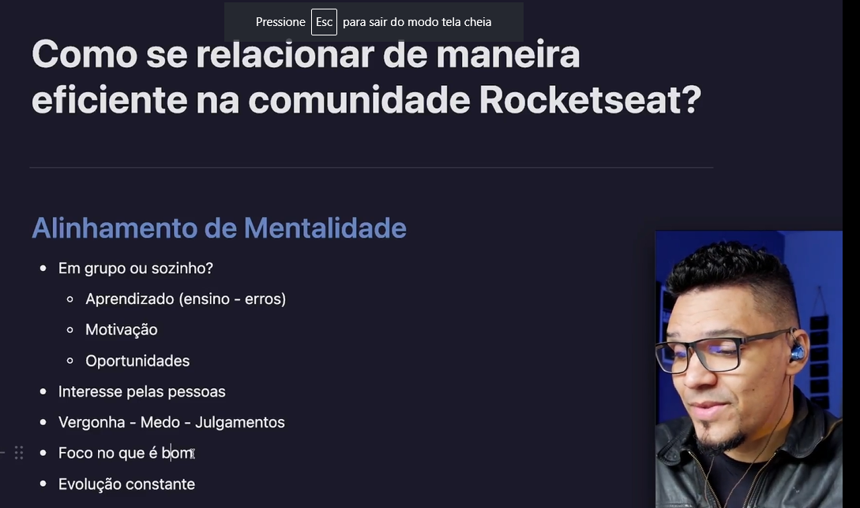

Tirando maior proveito do Discord e Fórum

Dicas dos Experts

Conclusão e desafio

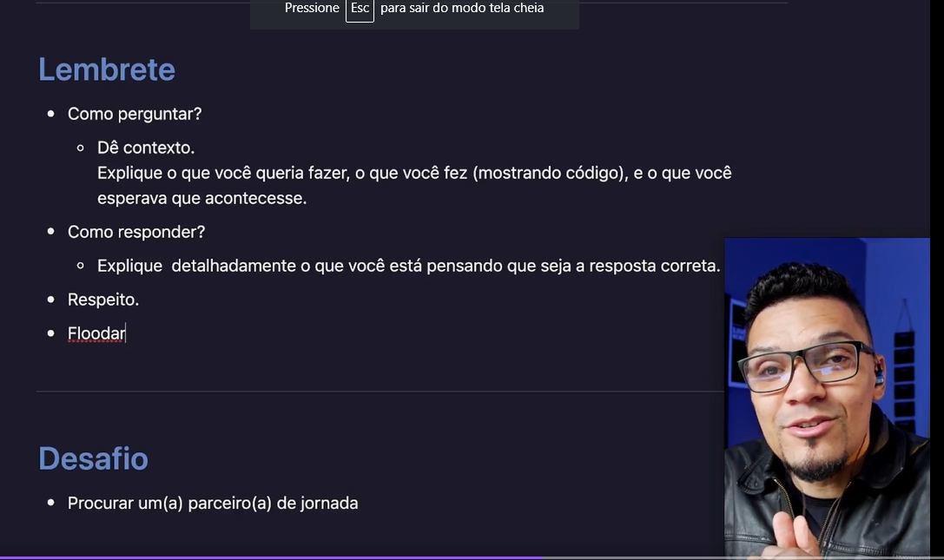

**Stage 01 – Fundamentos da programação (Mayk Brito)**

O que é programação?

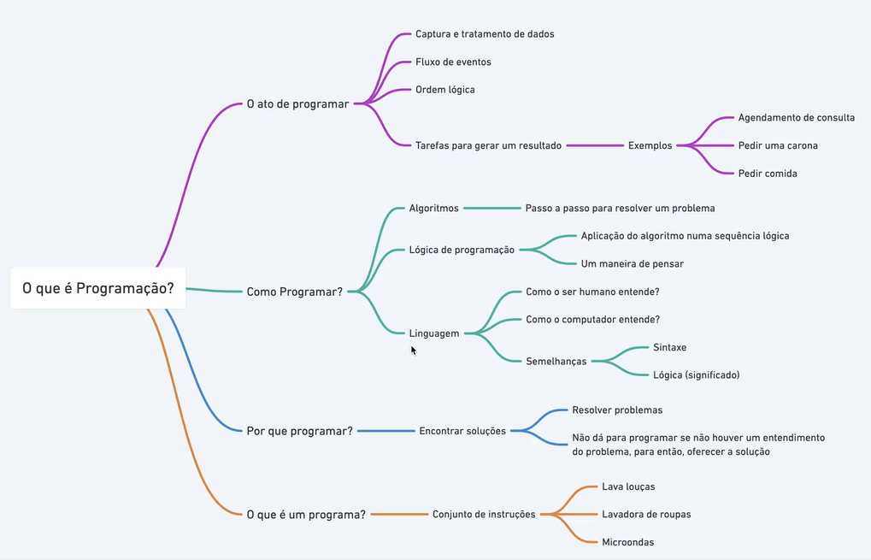

Lógica de programação

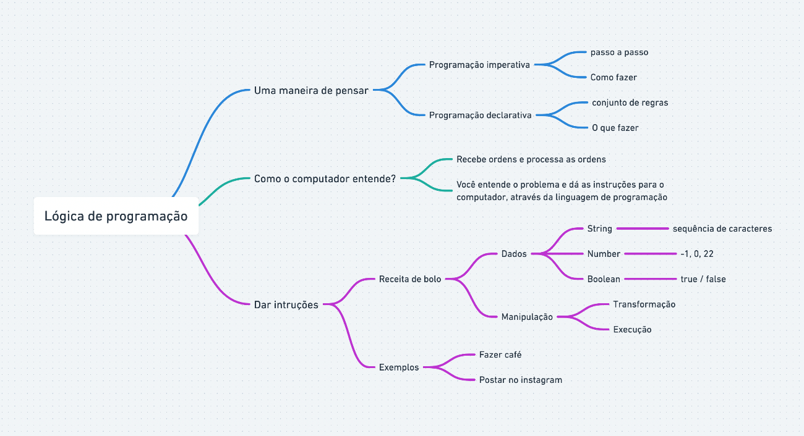

O que é e como funciona a WEB

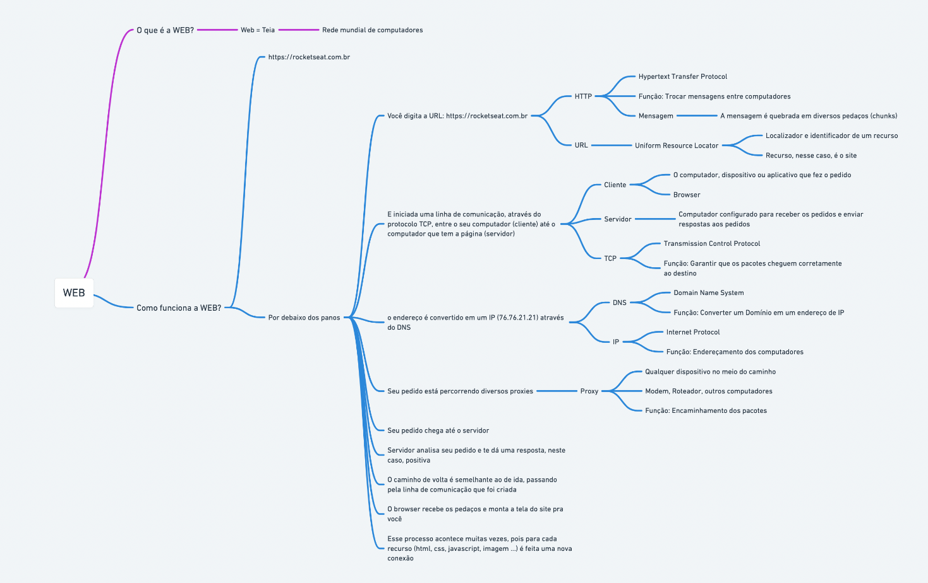

Front-end VS Back-end

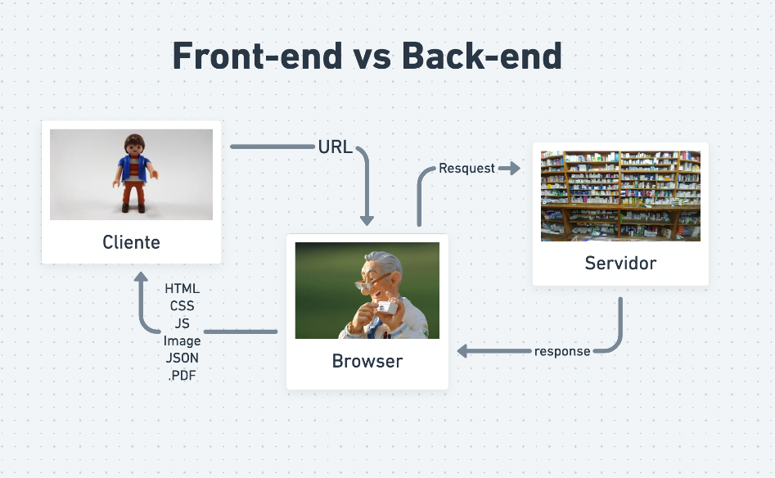

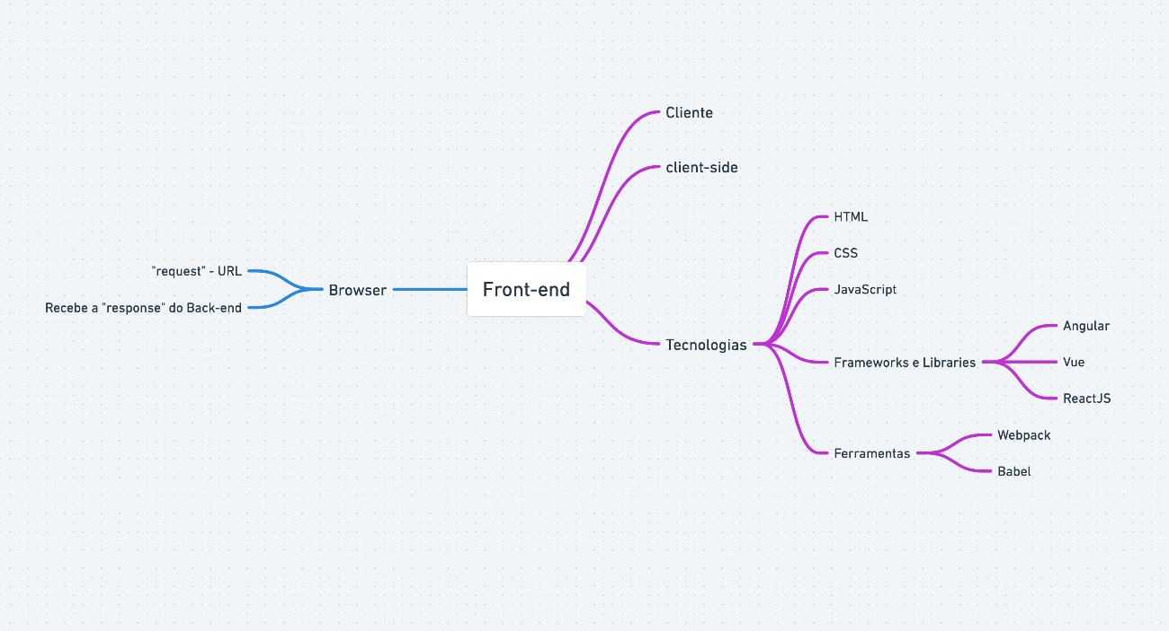

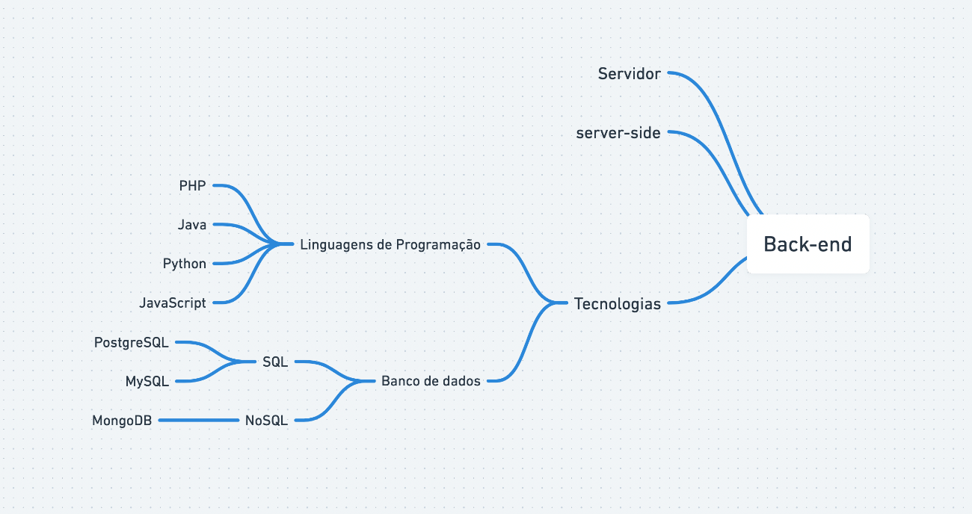

**Land 02 – Objetivos e planejamento (Mayk Brito)**

Encontrando propósito

Fortalecendo o propósito

Objetivos e metas

Ajustando a mentalidade

Desafios

Objetivos e Planejamento

Desafio – Mapa Mental